Подготовила и провела –
учитель немецкого языка
Скачкова Ольга Николаевна.

«Праздник алфавита –das ABC-Fest»

Цель: сплочение детского коллектива, закрепление и систематизация знаний букв и буквосочетаний немецкого алфавита.
Задачи:
1) Закрепить умения читать буквы и буквосочетания в словах
2) Закрепить произносительные навыки
3) Развивать умения соотносить изображение со словом и сравнивать, творческие способности
4) Воспитывать уважительное отношение к культуре другого народа
Пособия: компьютер, интерактивная доска, карточки с заданиями, фонограммы песен, цветные шары, плакат с надписью «das ABC-Fest» , диски с известными немецкими песенками и другой немецкой музыкой: вальсы, марши, польки, бумага и фломастеры для конкурсов, призы

Программа праздника.
Звучит музыка. Выходят ведущие и открывают праздник.
1 ведущий: Guten Tag, liebe Freunde! Wir feiern heute das ABC-Fest.
2 ведущий: Добрый день, дорогие друзья! Мы рады приветствовать всех, кто пришел сегодня на наш праздник.
1 ведущий: К нам на праздник пришли некоторые немецкие буквы. Послушайте, что они сейчас расскажут о себе и какое слово они нам принесли.
Выходят буквы.
1.А: Буква «А» перед всеми встала.
Заклинание прошептала-
Apfelbaum – ЯБЛОНЯ - тут же
Появилась - чуть ниже тучи!
А на ветке – скажи на милость!-
Apfel – ЯБЛОКО – засветилось!
«А» сказала, сорвав его с ветки:
«На здоровье кушайте, детки!»

2.В: А потом вышла буква «Бэ»
Рассказать о своей судьбе:
Как однажды Biene – ПЧЕЛА -
МЯЧИК – Ball – на лугу нашла
И о том, что РУЧЕЙ в горах
По-немецки зовется Bach.

3.С: Буква «Цэ» промолвила: « В мае
Я в Cafe вас всех приглашаю.
А в КАФЕ том – Chor – поет,
Никому грустить не дает.
Ешьте, слушайте и смотрите:
Я приятней всех в алфавите!

4.F: Вот и буква «Эф» подоспела
И тихонько песню запела:
«Добродушней ЛЯГУШКИ – Frosch –
Ты на всем пруду не найдешь!
Так быстра наша РЫБА – Fisch,
Что за нею не углядишь!
Всех прекрасней и веселее
Наша ФЕЯ добрая – Fee!»

5.Е: И пришла тут очередь «Э»
Нам поведать все о себе:
Рассказать, как Esel – ОСЁЛ -
Как-то к Eule – СОВЕ - пришел
И сказал, что в НАСЛЕДСТВО – Erbe -
Получил он ГОРОШИНУ – Erbse.
Он горошину в ЗЕМЛЮ - Erde -
Посадил немедля, и вот –
Так богат УРОЖАЙ был - Ernte,
Что засыпал весь огород!

6.S: Буква «Эс» змеей изогнулась –
Чуть до неба не дотянулась!
(А ЗМЕЯ по-немецки - Schlange.
Ты не путай ее со шлангом!)
В небе СОЛНЦЕ – Sonne – сияло,
И на букву свой луч бросало.

7.Т: Буква «Тэ» поровнее все же
И на СТОЛ она - Tisch - похожа.

2 ведущий: На празднике всегда весело: игры, песни, танцы. И сейчас мы с вами споём наши песенки. Also wir singen. ( все вместе исполняют песни)
1. “Anna,Hanna,Hugo,Hans,Deni …”
2.“ Jetzt kommt Hampelmann”
(Под песню “ Jetzt kommt Hampelmann” дети танцуют, затем в процессе исполнения песни входит Петрушка и присоединяется к детям. Все вместе танцуют и поют)
Петрушка: Hallo! Ich bin Hampelmann. Ich bin lustig. Ich lache ha-ha-ha, ich lache hi-hi-hi. Ich komme aus Berlin. (Привет! Я – Петрушка. Я весёлый. Я смеюсь ха-ха –ха, я смеюсь хи-хи-хи.y я из Берлина)
Петрушка: (обращаясь к ребятам задаёт вопрос) – Wie alt bist du? ( Сколько тебе лет?) - Дети отвечают на вопрос Петрушки.
Ребёнок: На языке немецком нет
Вопроса «Сколько тебе лет?» .
Там задают для простоты
Другой вопрос: «Как стар есть ты?».
«Я стар одиннадцати лет», -
Примерно так звучит ответ.
(Отрывок из стихотворения «Учу немецкий». В. Берестов)

Петрушка: Gut, sehr gut. Ich spiele gern. Wer ist das?
( Хорошо, очень хорошо. Я охотно играю. - Кто это? )
На доске табличка, на ней слово с пропуском букв. Петрушка указывает на неё, задавая свой вопрос.
D- um - - - nc – en

Дети отгадывают слово. Если они затрудняются, можно отгадывать по буквам как в игре «Поле Чудес». После того, как отгадали слово, входит Дюймовочка.
Дюймовочка:Guten Tag! Ich heiße …… .Wie heißt du?
-Дети отвечают на вопрос.
Дюймовочка: Danke schon. Ich singe gern. Wir singen das Abc – Lied.
(Большое спасибо. Я охотно пою. Мы поём алфавитную песенку.)
Дети и Дюймовочка поют алфавитную песенку под музыку.
Дюймовочка: Ребята, вы хорошо знаете алфавит и прекрасно поёте. А вот можете ли вы мне расставить буквы алфавита по домикам. Гласные - в красный, а согласные – в синий.

Игра « Кто лучше знает алфавит?» На доске записаны заглавные буквы алфавита. Задача участников команд записать маленькие буквы.
Дюймочка: - А как называются буквы в красном домике?
Дети: Это гласные.
Учитель: Дюймовочка, мы даже считалку о них знаем. Ребята, давайте все вместе её скажем.
Дети: (хором) A,E,I,O,U –aus bist du.
Дюймовочка: -А какие считалочки вы ещё знаете?
Дети хором говорят изученные считалки.
1, 2, 3 –du bist frei!
Eins, zwei, drei, vier-
Alle, alle zahlen wir
(Считают хором от 1 до 12 )
Eins, zwei, drei, vier-
Alle, alle zahlen wir
Funf, sechs, sieben, acht-
Haben wir das gut gemacht?
ФИЗМИНУТКА.
1, 2, 3, 4 –alle, alle turnen wir!
B und C und D – (бегут на месте) Liefen durch den grunen Klee.
F und G und H – (вместе, приветливо машут рукой) Wir sind auch schon da.
J und K und L – Lauft nicht so schnell.
M und N und P – (вместе делают движения руками, как будто плавают) Schwimmen schnell in einem See.
Q und R und S und T – (вместе имитируют бег на месте) Folgten wie der Wind.
V und W und X und Y – (вместе радостно хлопают в ладоши) Freuten sich: „Da sind wir schon!“
Alle Schuler: Doch wo ist das Z?
Учитель:А вы когда-нибудь слышали такое слово Tombola. А я знаю одну игру с таким названием. Хотите поиграть? Каждый получает карточки с цифрами. Я буду называть цифры, которые перепутались у меня в мешке. Но называть я их буду по-немецки. Ваша задача закрыть правильно цифры, которые были названы, и крикнуть Tombola. Но победа будет тогда, когда жюри проверит правильность выполнения задания.
Учитель: Чему первым делом
Научится кошка? - Хватать!
Чему первым делом
Научится птица? - Летать!
Чему первым делом
Научится школьник? - Читать!
Чтение немецких текстов
Учитель: В первом классе вы научились читать по-русски, а во втором – уже по-немецки. Или я ошибаюсь?
Отгадайте-ка мои загадки:
1. Давненько «у» подружек не видала
И вот внезапно слева повстречала
Тогда они, качая головой
Сказали ей по очереди «ой»
(eu, au)
2. Если эти гласные
Мы поставим рядом
Будут эти гласные
«Ай» кричать с досады.
(ei)

3. Три мушкетёра, ровно три
Всегда полны смекалки
А превращаются они
В шипящие 3 палки
(sch)
4. Если к нам добавить «А»,
Мы кричим лягушкой «ква».
Если букву «А» убрать,
Будем мы «кв» звучать.
(qu)
5. Я хотела бы звук «Ч»
Я измучалась вообще
Буквы ставлю так и сяк
А в итоге - кавардак
(tsch)
Учитель: Молодцы! Но вот здесь у меня растерялись буквы. Они хотят, чтобы их соединили вместе прямой чертой
- Как вы думаете буквы хотят, чтобы их соединили?

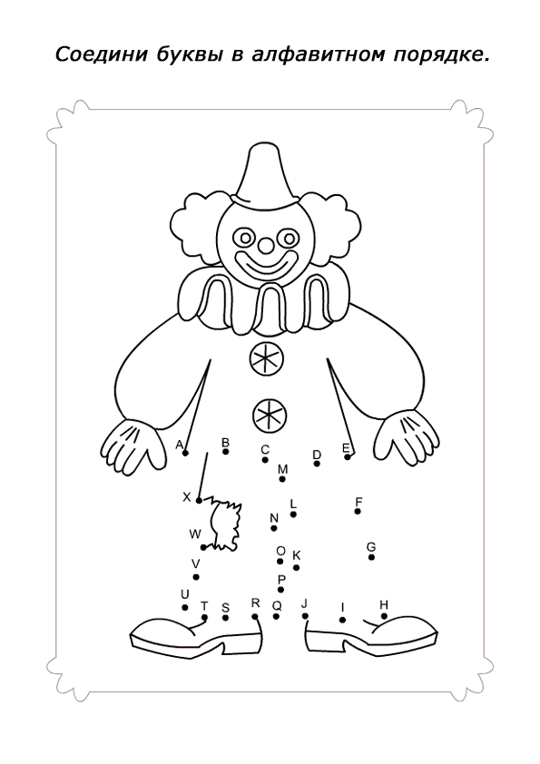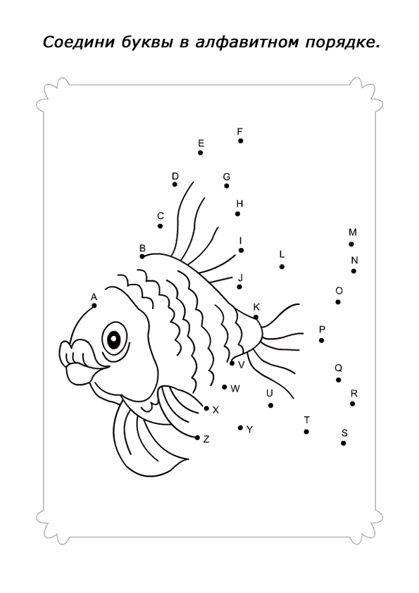
Ведущий: К нам сегодня пришли гости: ваши родители, ребята – старшеклассники. Вы к празднику готовили стихи, песни, сценки. Давайте покажем гостям, что мы подготовили.
(Дети показывают свои номера)

Учитель: Хочу с вами поиграть. Вы согласны?
( Учитель проводит игру. Объясняет правила игры. Водящий, который выбирается по любой из изученных считалок, встаёт в середину круга. Ему завязывают глаза. Дети под музыку идут по кругу. Музыка прекращается, дети останавливаются и один из них дотрагивается до плеча водящего. Водящий должен угадать, кто до него дотронулся. Дети в процессе игры задают вопрос – сомнение и дают отрицательный или положительный ответ.)
Учитель: Молодцы ребята! Сегодня вы показали чему научились, и мы увидели, что немецкий язык вам покоряется. Вы уже узнали много нового. Мы изучаем язык, историю и культуру Германии, переводим на русский произведения и песни немецких авторов, они поют и переводят на свой язык наши песни. Одной из них и хотелось бы закончить наш праздник. Ребята старшеклассники споют нам куплет и припев песни «Пусть всегда будет солнце» на немецком языке, а дальше мы будем петь её на русском все вместе.
( На русском языке поют все вместе, встав в круг, взявшись за руки.)
Ein Sonnenkreis
In blau und wei-,
Das hat ein Junge gezeichnet.
Und aufs Papier
Schreibt er dann hier
Worte, die jetzt singen wir:
Immer scheine die Sonne,
immer leuchte der Himmel,
immer lebe die Mutti,
immer lebe auch ich!
Учитель: Вот и подошёл к концу наш праздник. Давайте пожелаем ребятам-второклассникам успехов в дальнейшем обучении иностранному языку. А всем гостям скажем: «Большое спасибо». Все вместе.
Danke schon.

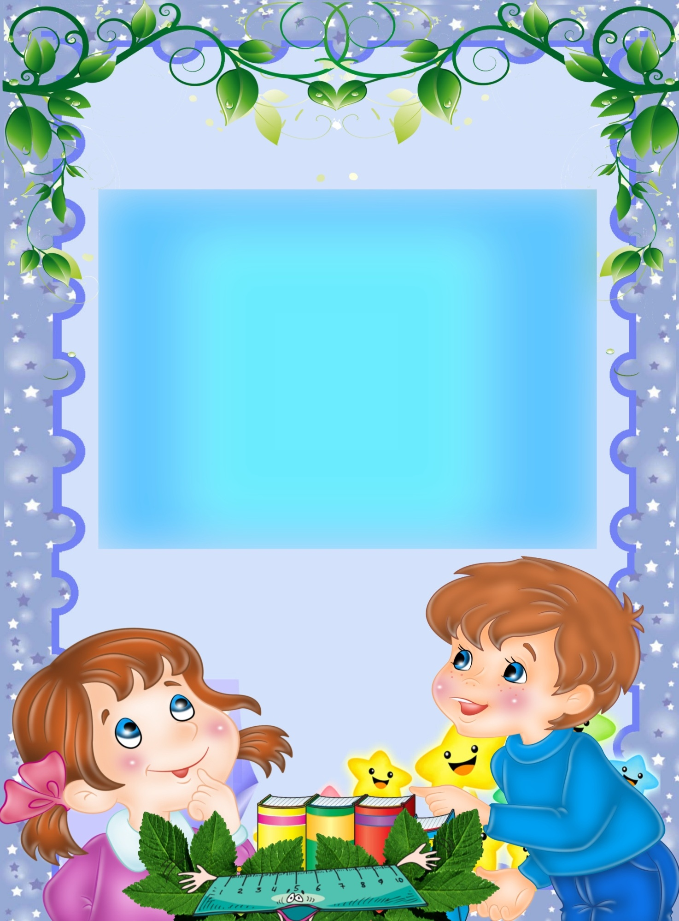

Благодарность
Дорогой, дружок!
Спасибо тебе зато, что ты не испугался
трудностей и с большим удовольствием начал изучать
немецкий язык. Ты выучил буквы и легко можешь
читать и писать, и даже ведёшь диалог с друзьями.
Это были твои первые шаги в изучении немецкого языка.
Я надеюсь, что и дальше ты с таким же
интересом и усердием будешь преодолевать
трудности в изучении языка.
Дерзай, и у тебя всё получится!
Твой друг Алфавит.

